**Las Navas de Tolosa, punto de inflexión de la Reconquista**

**El 16 de julio de 1212 cambió el curso de la historia de España. En el campo de batalla de las Navas de Tolosa no solo se enfrentaron dos ejércitos, también dos formas antitéticas de entender el mundo, un formidable choque de civilizaciones, de ideales de *yihad* y cruzada, que allanará el camino a la expansión cristiana sobre el sur peninsular. Francisco García Fitz, el mayor experto en la batalla de las Navas de Tolosa, nos presenta un auténtico ejercicio de historia total que examina la política, la sociedad, las mentalidades y las formas de hacer la guerra de este momento clave de nuestro Medievo.**

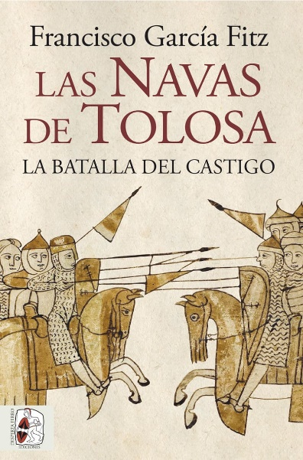

4-3-2024 – La editorial Desperta Ferro Ediciones publica *Las Navas de Tolosa. La batalla del castigo*, de Francisco García Fitz.

El lunes 16 de julio de 1212, en un paraje de Sierra Morena, las Navas de Tolosa, un ejército cruzado dirigido por el rey de Castilla, Alfonso VIII, y en el que figuraban otros dos reyes hispanos, Pedro II de Aragón y Sancho VII de Navarra, al frente de los contingentes reclutados en sus respectivos reinos, las huestes de las órdenes militares de Santiago, Calatrava, el Temple y el Hospital, así como multitud de voluntarios, buscó batalla contra un ejército musulmán reunido para dar guerra al infiel por el califa almohade Muhammad al-Násir, príncipe de los creyentes. «Nunca tantas y tales armas de hierro se habían visto en las Españas», escribió el coetáneo canciller castellano Juan de Soria. Lanzas y espadas se trabaron, sangre y sudor empaparon gambesones y cotas de malla, relinchos y gemidos de agonía resonaron en los riscos, en aquel tórrido día, hasta que la furiosa carga de la zaga cristiana decidió la jornada, arrasando el palenque almohade y quebrando a la guardia negra que, encadenada, defendía la tienda del Miramolín. La batalla de las Navas de Tolosa, un hito decisivo en la expansión territorial castellana, finalizaba, marcando el definitivo retroceso de al-Ándalus, punto de inflexión en las relaciones entre musulmanes y cristianos en la península ibérica. Un enfrentamiento excepcional que Francisco García Fitz, medievalista señero, analiza más allá del prisma militar, para explicarlo dentro del marco general de la época, integrando los aspectos políticos, materiales, sociales e ideológicos. El libro escruta el crucial choque y estudia los recursos bélicos, institucionales, organizativos e ideológicos puestos en liza, para explicarlo dentro del tablero estratégico peninsular y de su contexto histórico. Los cronistas cristianos no dudaron en presentar la firme voluntad de Alfonso VIII de enfrentarse en campo abierto al califa almohade como anhelo de venganza por su derrota en Alarcos. Y los cronistas árabes llamaron al choque la batalla de Al-Iqāb, una de cuyas traducciones sería «la batalla del castigo». Si en el ámbito cristiano la carga de los tres reyes resonó como heraldo que anunciaba la derrota definitiva del islam, fue considerada por los musulmanes como la «causa de la ruina de al-Ándalus».



**Francisco García Fitz** es doctor en Historia por la Universidad de Sevilla y catedrático de Historia Medieval en la Universidad de Extremadura. Es autor de un buen número de publicaciones –libros, artículos y ponencias– sobre guerra medieval, organización de los ejércitos, estrategias y tácticas de combate, fortificaciones e ideología de la guerra, referidas tanto al ámbito hispano como al europeo.

En librerías el miércoles 6 de marzo. Pincha en este [enlace](https://www.despertaferro-ediciones.com/revistas/numero/navas-de-tolosa-batalla-del-castigo-libro-francisco-garcia-fitz-1212-reconquista/) para obtener más información sobre la obra y [aquí](https://www.despertaferro-ediciones.com/descargas/#catalogo-de-publicaciones) para consultar nuestro Catálogo de publicaciones.

**Contacto y entrevistas:**

Guillermo Escribano Jara - Comunicación  
Tel.  616 404 434 - [comunicacion@despertaferro-ediciones.com](mailto:comunicacion@despertaferro-ediciones.com)

**NOTA DE PRENSA**

**wwww.despertaferro-ediciones.com**

**www.despertaferro-ediciones.com**

**www.despertaferro-ediciones.com**